Sellye Város Önkormányzata

Sellyei Kistérségi Foglalkoztatási Paktum
Ormánságfejlesztő Társulás Egyesület

7960 Sellye, Batthyány u. 14.
Tel/Fax: 73/580-025, E-mail: sellyepaktum@freemail.hu

Felelős kiadó:
Sellyei Kistérségi Foglalkoztatási
Paktum Iroda

Szerkeszti:
Berta Rita
Papp Zsolt

Fotók:

A lap az EU és a Magyar Állam támogatásával valósult meg
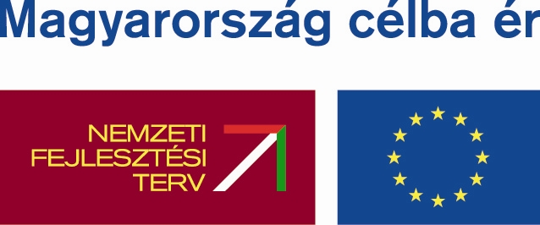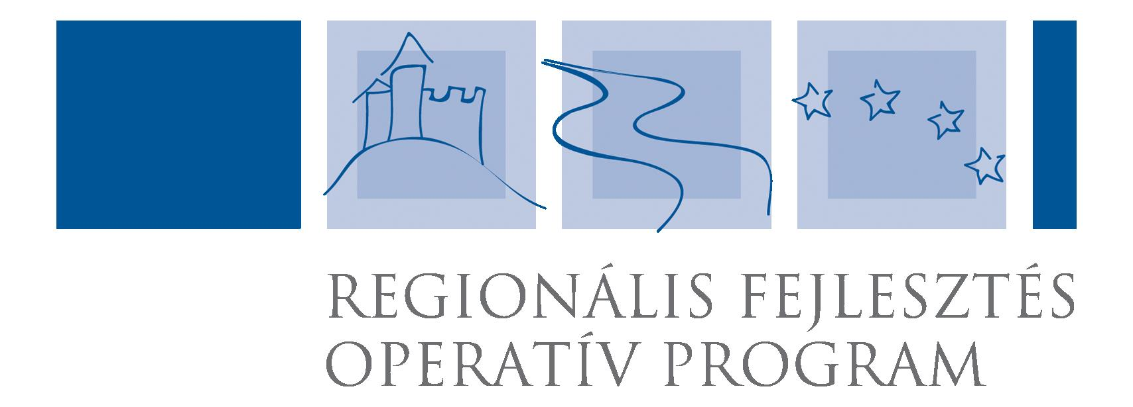 | 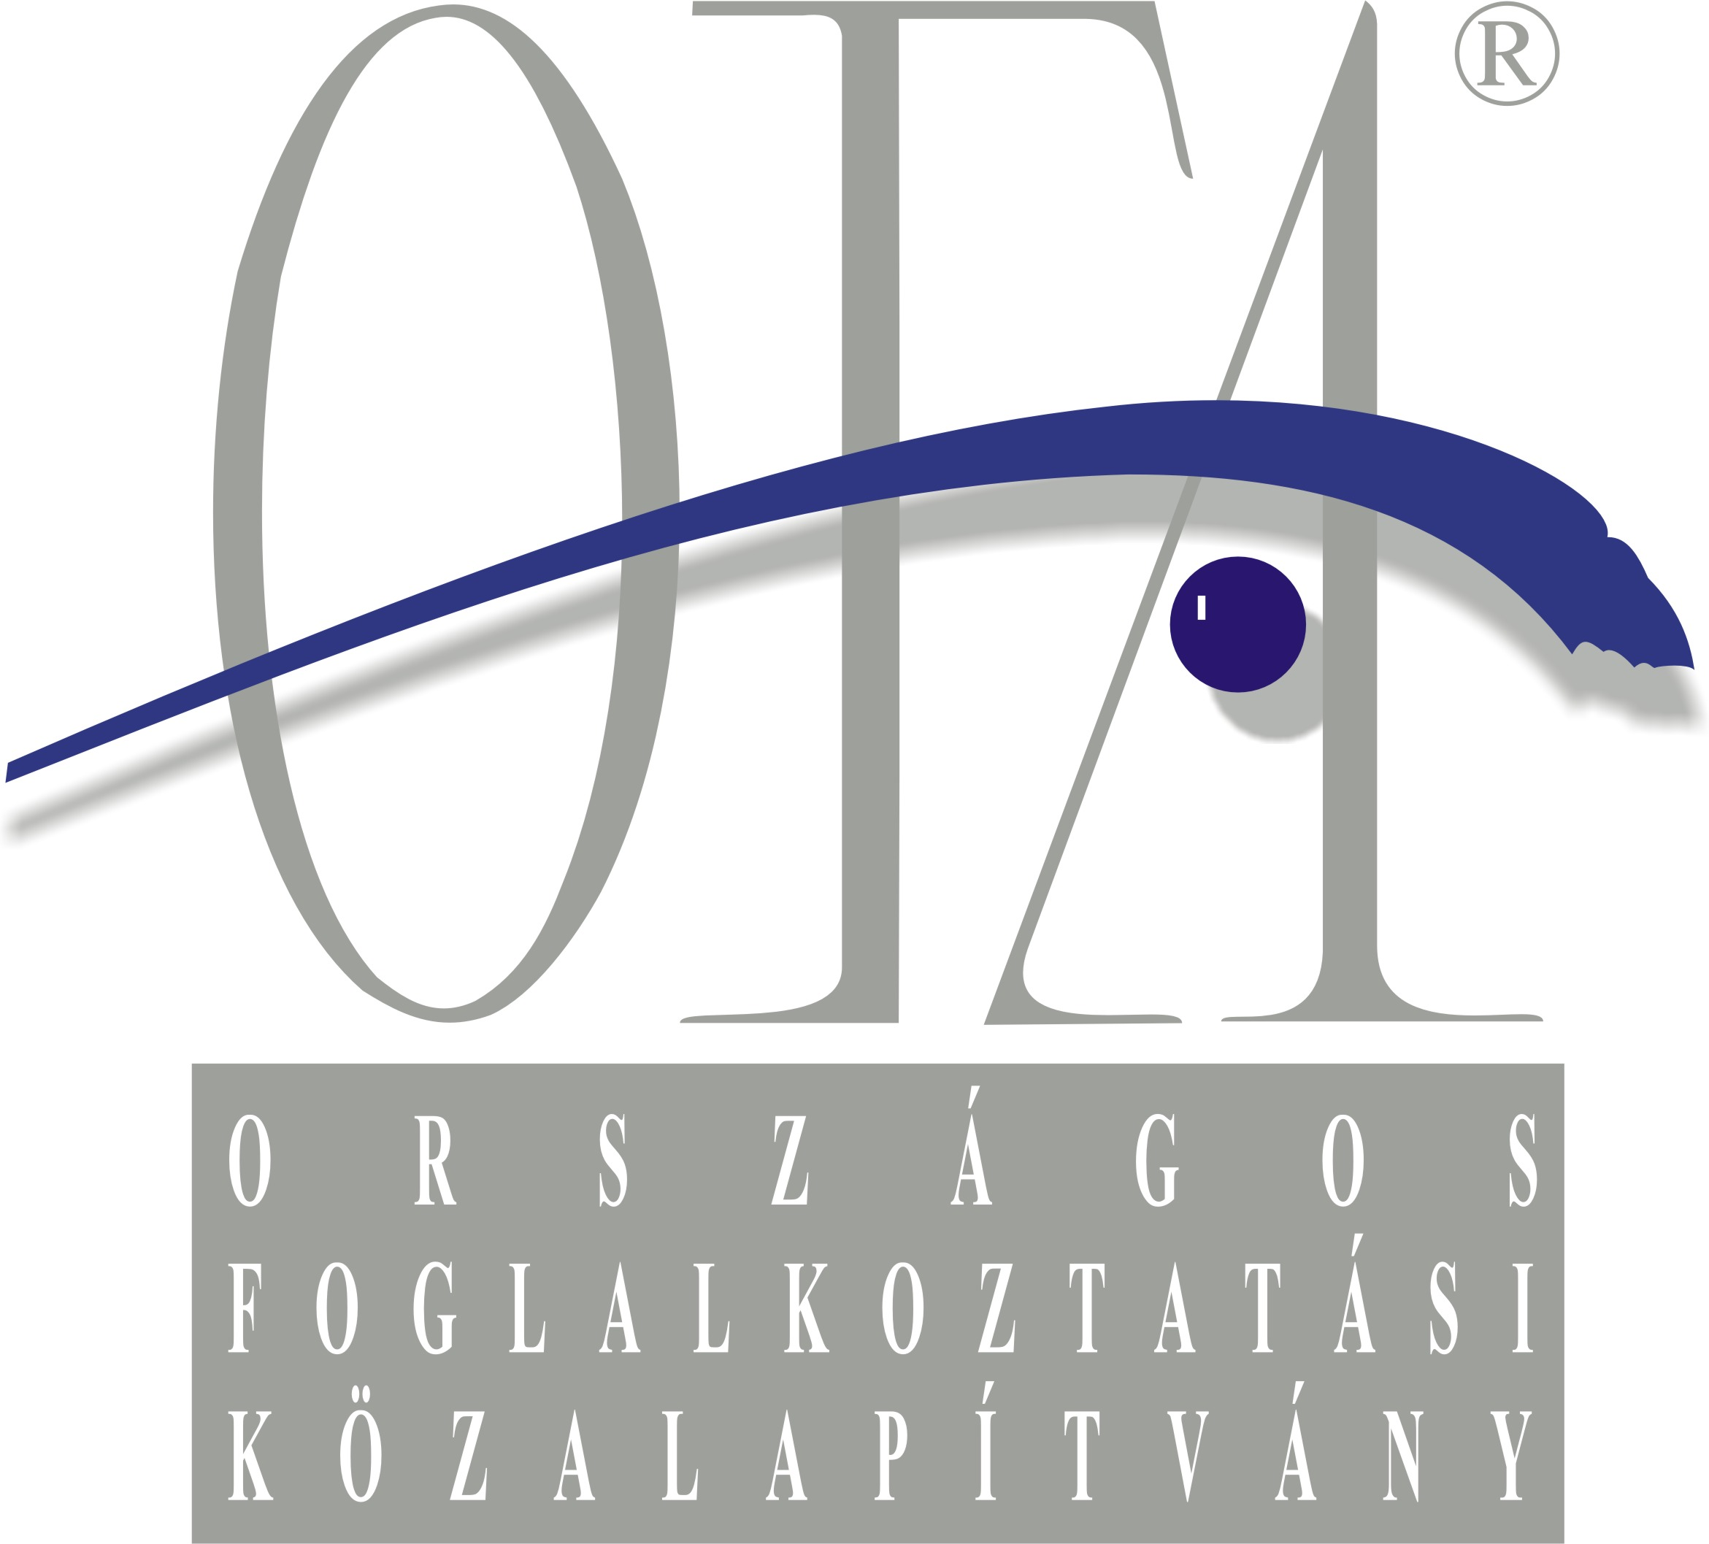



Sellye Város Önkormányzata
7960 Sellye, Dózsa Gy. u. 1.

A Sellyei Foglalkoztatási Paktum ingyenes kiadványa

IV. évfolyam 3. Szám 2009. március
TARTALOM
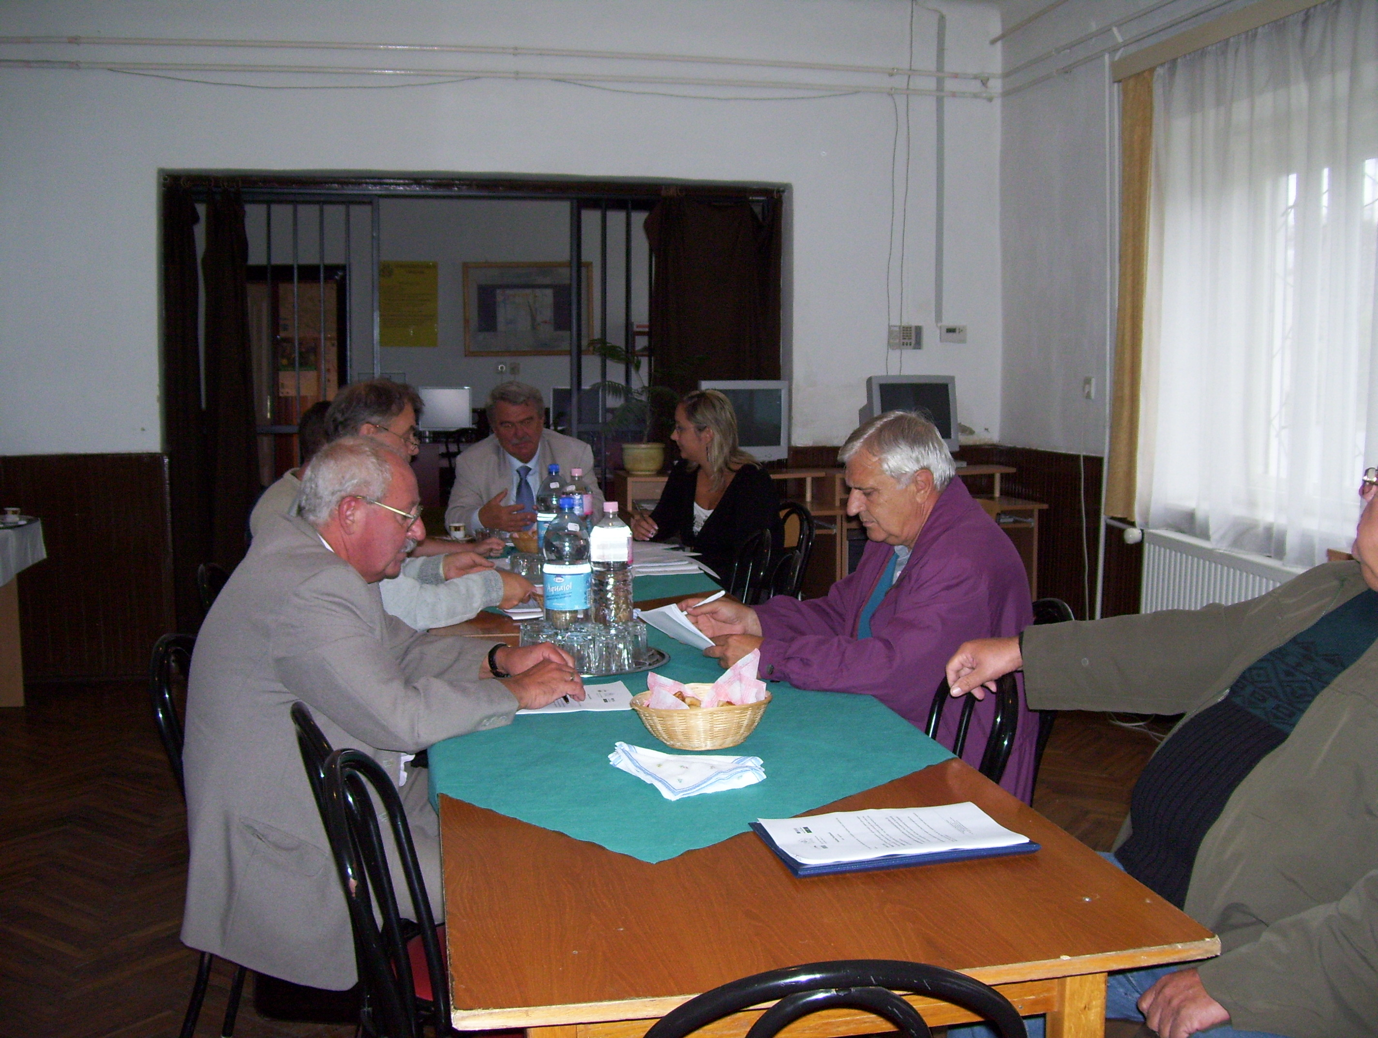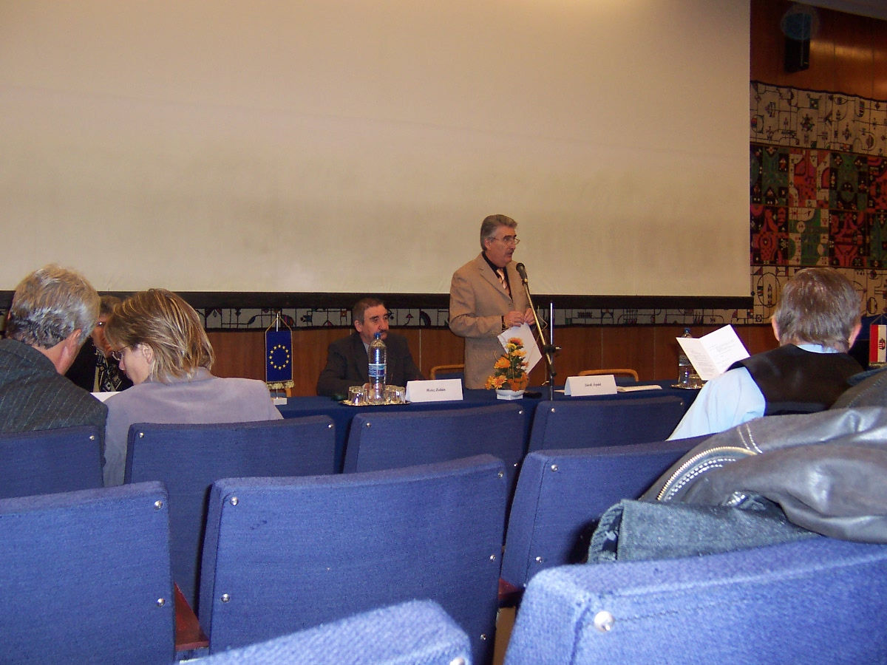

Híreink

Állásajánlatok

Pályázati felhívások

Képzési lehetőségek

További hírek

1 Pályázati felhívás

Meghívó

Tisztelt Címzett!

A gazdasági válság új kihívásokat állított a magyar mikro-, kis-, és középvállalkozások elé, melyet az Európai Unió és a Magyar állam pályázati lehetőségekkel próbál segíteni.
Ennek érdekében:

Vállalkozói Fórum kerül megrendezésre
2009. március 16-án, 14.00-kor, a Sellyei Polgármesteri Hivatal emeleti nagytermében, melyre tisztelettel meghívjuk!

Témák:

- 14.00- 14.30. Új Magyarország Fejlesztési Terv pályázati lehetőségei- válságkezelés (technológia-, infrastruktúra-, telephelyfejlesztés, Széchenyi kártya)
Előadó: Bicskei Éva és Ignácz Brigitta, Dél-Dunántúli Regionális Fejlesztési Ügynökség Sellyei kistérségi koordinátorai

10 Hírek

Az Ormánságfejlesztő Társulás Egyesület ingyenes tanácsadást nyújt, illetve vállalja pályázatok megírását.

Érdeklődni a 73/580-025-ös vagy a 20/559-2279-es telefonszámokon, illetve személyesen a Sellye, Batthyány u. 14. sz. alatt (Művelődési Ház), vagy az oft@dravanet.hu e-mail címen.

9 Pályázati felhívás
ÚJ KILÁTÁSOK-9111
A gazdasági visszaesés következtében elbocsátással fenyegetett munkavállalók munkába helyezését közvetlenül elősegítő munkaerőpiaci-szolgáltatások támogatása

A PÁLYÁZATI PROGRAM CÉLJA
A program célja, hogy a gazdasági visszaesés miatt létszámfelettivé vált dolgozók elhelyezkedési esélyei javuljanak és lehető legrövidebb idő alatt munkát találjanak. A gondoskodó vállalati magatartás támogatásával hozzájárulni ahhoz, hogy az elbocsátott munkavállaló hatékony segítséget kapjon a szakmai újrakezdéshez.
A PÁLYÁZÓK KÖRE
Jelen pályázati konstrukcióban a Munka Törvénykönyvéről szóló 1992. évi XXII. törvény a 73 §-a szerinti munkáltatók az alábbi kivétellel pályázhatnak:
- költségvetési szerv és intézményei (KSH 3 besorolás)
- nonprofit szervezet (KSH 51, 52, 53, 54, 55, 56, 58, 59 (kivéve a nonprofit gazdasági társaság), 6, 8, besorolás)
- természetes személyek, amennyiben nem rendelkeznek vállalkozói igazolvánnyal (KSH 231 besorolás).
MÉRET
A pályázati kiírásra azok a munkáltatók pályázhatnak, amelyek a gazdasági visszaesés következtében legalább 3 főt elbocsátanak.
A PROGRAM CÉLCSOPORTJA
A program célcsoportja
- az a munkavállaló, akit munkáltatója a gazdasági visszaesés miatt elbocsát.
Nem lehet a célcsoport tagja:
- aki nyugdíj, vagy nyugdíjszerű ellátásban részesül.
Beadási határidő: március 30.

Forrás: www.ofa.hu

2 Pályázati felhívás

- 14.30- 14.50 Aktuális hírek, pályázati lehetőségek
Előadó: Vicze Béla, Dél- dunántúli Regionális Munkaügyi Központ, Sellyei Kirendeltség

- 14.50- 15.10 Új Magyarország Vidékfejlesztési Program pályázati lehetőségei (gépvásárlás, építés, technológiafejlesztés, ültetvénytelepítés, normatív támogatások)
Előadó: Vida Balázs, Helyi Vidékfejlesztési Iroda

- 15.10- 15.30 Új Magyarország mikro hitel program
Előadó: Kukucska Péterné, Szentlőrinc-Ormánság Takarék Szövetkezet

Sellye, 2009. 03. 09.

Tisztelettel:

Bicskei Éva és Ignácz Brigitta
kistérségi koordinátorok
Új Magyarország Pont
Sellyei kistérség
Dél-Dunántúli Regionális Fejlesztési Ügynökség
Sellye, 7960, Mátyás király u. 62.
www.deldunantul.com
telefon: 30 / 447-18-94
30/894-16-18
e-mail: eva.bicskei@umpont.hu , brigitta.ignacz@umpont.hu
www.deldunantul.eu www.umpont.hu

3 Hírek
Tájékoztató
a munkaviszonyban állok képzési támogatásához

1. Ki veheti igénybe a támogatást?
A támogatást az a munkaadó igényelheti - az Flt 14. § (1) bekezdés f. pontja alapján -, aki olyan munkaviszonyban állót foglalkoztat, akinek a továbbfoglalkoztatása képzés nélkül nem biztosítható.
2. Milyen célra igényelheti a támogatás?
Támogatható minden olyan foglalkoztatást elősegítő képzés, mely a szakképzési törvény hatálya alá tartozik, vagy hatósági előírások szabályozzak.
3. Milyen mértékű támogatás állapítható meg?
Képzési támogatáskent a képzési költség teljes vagy részbeni átvállalása és / vagy kereset-kiegészítés biztosítható.
A munkaadónak a képzési költséghez hozza kell járulnia, kivéve, ha a képzésben részt vevő munkavállaló a támogatás iránti kérelem benyújtásakor a 45. életevet betöltötte.
A kereset-kiegészítés a képzést megelőzően elért átlagkereset és a képzés alatt elért kereset különbözetéig terjedhet. A betegszabadság, táppénz valamint a folyamatosan 30 napot meghaladó állásidőre a kereset-kiegészítés nem adható.
4. Milyen feltételekkel vehető igénybe a támogatás?
A támogatás abban az esetben állapítható meg, ha
– a munkaadó írásban vállalja a képzésben résztvevőknek a képzés befejezését követő legalább a képzés időtartamával azonos továbbfoglalkoztatását,
– a munkaadó a képzés költségeihez hozzájárul kivéve, ha a képzésben részt vevő munkavállaló a támogatás iránti kérelem benyújtásakor a 45. életevet betöltötte.– a képző intézmény megfelel a jogszabályi feltételeknek,
– a képzés programja megfelel a jogszabályi feltételeknek.
Bővebb információért kérjük, forduljon a regionális munkaügyi központ kirendeltségeinek munkatársaihoz!
Forrás: www.ddrmk.hu
8 Pályázati felhívás

Átmenetileg nehéz helyzetbe jutott munkaadók támogatására irányuló központi munkaerő-piaci program.

A gazdasági recesszió következtében átmeneti foglalkoztatási feszültségek kezelése érdekében a Szociális és Munkaügyi Minisztérium központi munkaerő-piaci programot indít.

A program célja, hogy elsősorban:
- a munkahelyek megőrzésével,
- az ezzel összefüggő munkaszervezési intézkedésekhez kapcsolódó támogatások biztosításával,
- a létszámleépítésben érintett munkavállalók munkaerő-piaci helyzetének javításával,
- új munkahelyen történő ismételt munkába helyezésével,
- az ezzel kapcsolatos munkaerő-piaci képzés támogatásával,
- a munkába helyezést közvetlenül elősegítő szolgáltatások biztosításával és
- a munkaerő mobilitásának növelésével járuljon hozzá az érintett munkáltatók foglalkoztatásának megtartásához.

A program a Foglalkoztatási és Szociális Hivatal, a regionális munkaügyi központok és az érintett munkáltatók együttműködése keretében valósul meg. Célcsoportját közvetlenül a regionális munkaügyi központok (illetve több régiót értintő telephelyen működő munkáltató esetében a Foglalkoztatási és Szociális Hivatal) alkotják, amelyek a programban részletezett feltételeknek megfelelő célcsoportok számára kezdeményezhetik a támogatást.

További információk és a program anyaga letölthető:
http://www.afsz.hu/engine.aspx?page=showcontent&content=afsz_palyazat_merop_program

7 Hírek

Új Magyarország Mikrohitel

Általános feltételek:
az Új Magyarország Mikrohitel Program a régió mikrovállalkozóinak kíván az induláshoz, a vállalkozásuk fejlesztéséhez indokolt, szükséges, megalapozott és elégséges forrásokat nyújtani
Hiteligénylők köre:
- mikrovállalkozás, gazdasági társaság, szövetkezet, egyéni vállalkozó, valamint természetes személy, aki vállalkozást kíván indítani
- Éves nettó árbevétele legfeljebb 200 millió Ft, alkalmazottainak száma nem haladja meg a 9 főt
- A hiteligénylőnek beruházási hitel esetén a hitelintézettel szemben, a kérelem beadásának napját megelőző 1 hónapban – forgóeszköz hitel kivételével – nem állt fenn vállalkozói hiteltartozása
- A hiteligénylőnek forgóeszköz hitel esetén hitelintézettel szemben a kérelem beadásának napját megelőző 6 hónapban nem állt fenn vállalkozói hiteltartozása és maradéktalanul megfelel a vonatkozó törvények és jogszabályok feltételeinek
Támogatás jellege: kedvezményes kamatozású kölcsön
Támogatás kategóriája: a Mikrohitel Program – a vonatkozó EK rendeletek alapján, a kedvezményes kamatozás miatt – csekély összegű támogatásnak (de niminis) minősül

Dél-Dunántúli Régió közvetítő intézményei:
Baranya megye:
Baranya Megyei Vállalkozói Központ 7621 Pécs, Felsõmalom út 13. Telefon: 72-214050
K&H Bank 7300 Komló, Városház tér 1. Telefon: 72-582-080
K&H Bank 7700 Mohács, Szentháromság utca 1-3. Telefon: 69-511-230
K&H Bank 7621 Pécs, Irgalamsok utcája 2. Telefon: 72-520-380
K&H Bank 7626 Pécs, Búza tér 6/a. Telefon: 72-507-700
K&H Bank 7800 Siklós, Feszabadulás utca 42. Telefon: 72-579-860
K&H Bank 7900 Szigetvár, Széchenyi utca 4. Telefon: 73-514-150

4 Pályázati felhívás
Átmenetileg nehéz helyzetbe jutott munkaadók támogatására irányuló központi munkaerő-piaci program
A gazdasági recesszió következtében átmeneti foglalkoztatási feszültségek kezelése érdekében a Szociális és Munkaügyi Minisztérium központi munkaerő-piaci programot indít.
A program célja, hogy elsősorban a munkahelyek megőrzésével, az ezzel összefüggő munkaszervezési intézkedésekhez kapcsolódó támogatások biztosításával, a létszámleépítésben érintett munkavállalók munkaerő-piaci helyzetének javításával, új munkahelyen történő ismételt munkába helyezésével, az ezzel kapcsolatos munkaerő-piaci képzés támogatásával, a munkába helyezést közvetlenül elősegítő szolgáltatások biztosításával és a munkaerő mobilitásának növelésével járuljon hozzá az érintett munkáltatók foglalkoztatásának megtartásához.
A program a Foglalkoztatási és Szociális Hivatal, a regionális munkaügyi központok és az érintett munkáltatók együttműködése keretében valósul meg.
Felhívjuk a program iránt érdeklődők figyelmét arra, hogy a részmunkaidős foglalkoztatás esetében adható bérkiegészítés támogatására vonatkozó döntés, a jelenleg előkészítés alatt álló jogszabály elfogadását követően fog megszületni. Ezzel összhangban az ilyen jellegű pályázat benyújtására is mód van a felhívás szerint, és a támogatás elbírálása a benyújtást követően megtörténik. A programra vonatkozó támogató döntés alapján – a vonatkozó jogszabály hatályba lépését követően – a bérkiegészítés a döntésben szereplő időpontig visszamenőleges hatállyal állapítható meg.
A jogszabály hatályba lépésének időpontjáról portálunkon és a Szociális és Munkaügyi Minisztérium (www.szmm.gov.hu) honlapján nyújtunk tájékoztatást.
Forrás: www.afsz.hu

5 Képzés

Tanfolyam neve: Építőipari kisgépkezelő
Várható kezdési időpont: 2009.03.30.
Várható befejezési időpont: 2009.05.26.
Szükséges iskolai végzettség: általános iskolai végzettség nélküli
Település: Pécs

Tanfolyam neve: Fogyóelektródás hegesztő
Várható kezdési időpont: 2009.03.25.
Várható befejezési időpont: 2009.08.10.
Szükséges iskolai végzettség: általános iskola
Település: Pécs

Tanfolyam neve: Gépi forgácsoló
Várható kezdési időpont: 2009.03.16.
Várható befejezési időpont: 2009.10.07.
Szükséges iskolai végzettség: általános iskola
Település: Pécs

Tanfolyam neve: Pincér
Várható kezdési időpont: 2009.03.23.
Várható befejezési időpont: 2009.12.04.
Szükséges iskolai végzettség: általános iskola
Település: Pécs

Forrás: www.afsz.hu

- Állásajánlatok

Az állások a www.afsz.hu weboldalról származnak
Munkavégzés helye | Munkakör
Bóly | dísznövénykertész tel.: (69) 368-241 email: munkaugy@fogyszemo.hu
Pécs | építőipari segédmunkás tel.: (30) 96-90-858
Pellérd | személygépkocsi-vezető tel.: (30) 939-2252
Pécs | építészmérnök (MMK) tel.: (20) 923-3930
Pécs | szakács tel.: (72) 310-299
Pécs | kőműves tel.: (20) 439-8434
Mohács | logisztikai asszisztens, ügyintéző email: andrea.hahn@stockmans.hu
Pécs | eladó (borszaküzletben) tel.: (72) . email: schmidt.judit@szbki.pte.hu
Pécs | villanyszerelő tel.: (30) 227-5280
Mohács | bolti pénztáros tel.: 69/511-300
Harkány | szakács tel.: (30) 9655-345
Szigetvár | központifűtés- és csőhálózat-szerelő (VÍZSZERELŐ IS) tel.: (20) 964-1102
Mohács | sütő-, tésztaipari munkás, pék tel.: 69/511-300
Hosszúhetény | felszolgáló, vendéglátó-ipari eladó (pl. pincér, bárpincér) tel.: (30) 227-6223
Pécs | szociális szolgáltatási foglalkozások (szociális és egészségügyi foglalkozások) tel.: (30) 870-9303 email: timeforever@citromail.hu

